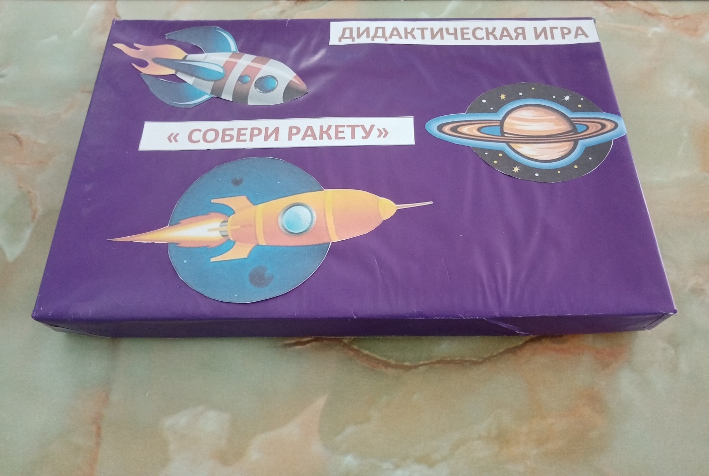**Дидактическая игра « Собери ракету»**

**Цель:** Развивать умение составлять ракету из геометрических фигур.

**Задачи:**

**-** закреплять знаниядетей о геометрических фигурах;

- развивать умение составлять целое из частей;

- развивать пространственное мышление, устойчивость внимания, усидчивость;

**-** воспитывать навык доводить начатое до конца.

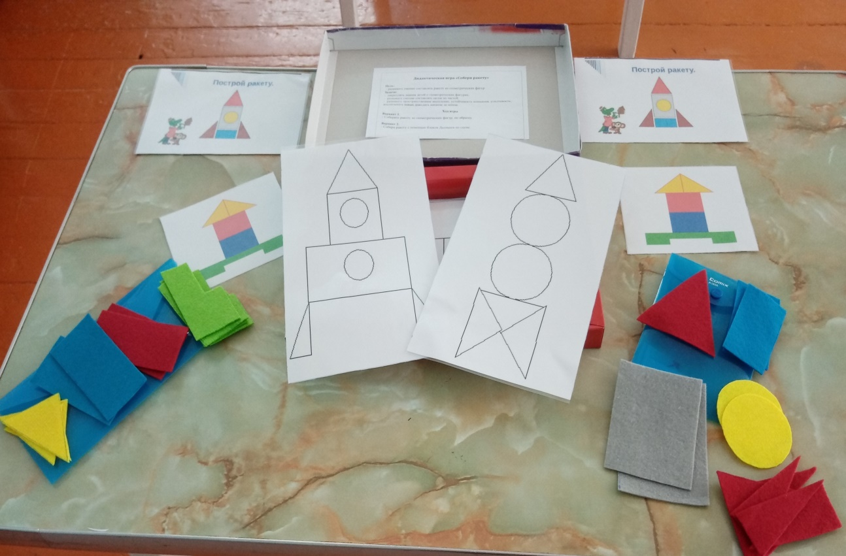

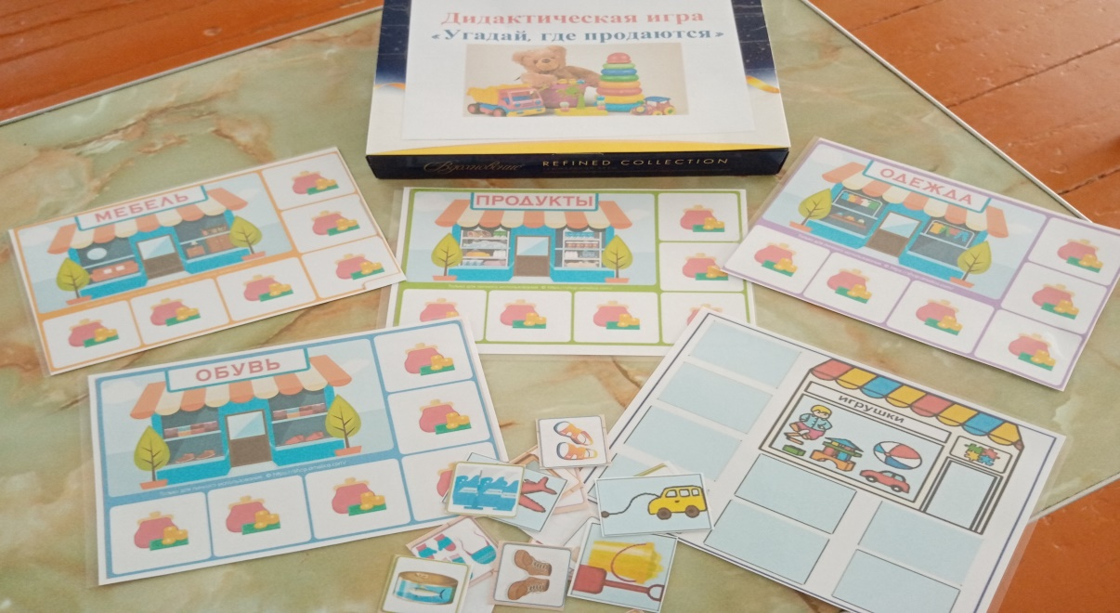

**Дидактические игры по финансовой грамотности**

**« Угадай, где продаются»**

**Цель:** Научить детей соотносить название магазина с товарами, которые в нем продаются; развивать умение обобщать группы предметов.

**« Семейный бюджет»**

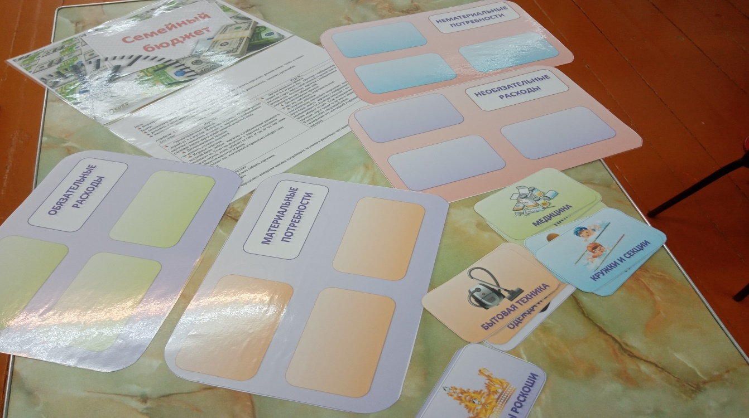 **Цель:** Формирование знаний детей о расходах семьи.

**Задачи**: познакомить детей с многообразием потребностей человека, научить определять разницу между « хочу» и « надо» ;

развивать у детей кругозор и познавательный интерес;

воспитывать социально – нравственные качества: бережливость,

рачительность, трудолюбие.